**Муниципальное бюджетное образовательное учреждение**

**Светлолобовская средняя общеобразовательная школа № 6**

**имени героя России Мудрова М.И.**

**Анализ**

**Результатов обследования учащихся 1-го класса в начале учебного года 2024г**

***Класс:*** 1

***Количество учеников по списку***: 19

***Количество учащихся, писавших работу***: 19

Мониторинг образовательных достижений учащихся начальной школы (1-й класс) проводился в начале учебного года (в сентябре 2024 года).

*Целью проведения стартовой диагностики первоклассников* является получение интегральной информации о сформированности познавательной сферы детей, их индивидуально-личностных особенностях, состоянии здоровья и других факторах, позволяющей осуществлять индивидуальную работу с каждым первоклассником.

**Формы и методы контроля.**

Обследование готовности первоклассника к обучению в школе проходило по пяти методикам:

Рисунок человека (тест Ф. Гуденафа) для исследования общего уровня умственного развития ребенка.

Графический диктант (методика Д.Б, Эльконина) направленна на умение внимательно слушать, точно выполнять указание взрослого и самостоятельно действовать по указанию взрослого.

Образец и правило. Методика направленна на выявление уровня организации действий, умения руководствоваться системой условий задачи, преодоление влияние посторонних факторов.

Первая буква. Методика выявляет готовность к овладению грамотой.

Тест отношений к школе «Домики» (А. Эткинда) методика предполагает выражение личностного отношению к определённым социальным категориям и видам деятельности.

**1. Познавательная сфера**

|  |  |  |  |  |  |  |  |  |  |  |  |  |  |  |  |  |  |  |  |
| --- | --- | --- | --- | --- | --- | --- | --- | --- | --- | --- | --- | --- | --- | --- | --- | --- | --- | --- | --- |
| №  п/п | Тест | Тест Рисунок человека | | | Тест Графический диктант | | | Тест Образец и правило | | | Тест Первая буква | | | Общая успешность в 4-х тестах | | | Навыки чтения, письма, счета | | |
| Ф.И. учащегося | Ниже нормы | Норма | Выше нормы | Ниже нормы | Норма | Выше нормы | Ниже нормы | Норма | Выше нормы | Ниже нормы | Норма | Выше нормы | Ниже нормы | Норма | Выше нормы | Ниже нормы | Норма | Выше нормы |
|  |  |  | + |  |  | + |  | + |  |  |  | + |  |  | + |  |  |  |  |
|  |  |  | + |  |  | + |  | + |  |  |  | + |  |  | + |  | + |  |  |
|  |  |  | + |  |  | + |  |  | + |  |  | + |  |  | + |  |  |  |  |
|  |  |  | + |  |  | + |  | + |  |  |  | + |  |  | + |  |  |  | + |
|  |  |  | + |  |  | + |  |  | + |  |  | + |  |  | + |  |  |  | + |
|  |  | + |  |  | + |  |  | + |  |  |  | + |  |  | + |  | + |  |  |
|  |  |  | + |  |  | + |  | + |  |  |  | + |  |  | + |  |  |  |  |
|  |  | + |  |  | + |  |  |  | + |  |  | + |  |  | + |  |  |  |  |
|  |  |  | + |  |  | + |  |  | + |  |  | + |  |  | + |  |  |  |  |
|  |  |  | + |  |  | + |  | + |  |  |  | + |  |  | + |  |  |  |  |
|  |  |  | + |  |  | + |  | + |  |  | + |  |  |  | + |  |  |  |  |
|  |  |  | + |  |  | + |  | + |  |  |  | + |  |  | + |  | + |  |  |
|  |  |  | + |  |  |  | + |  | + |  |  | + |  |  | + |  |  |  |  |
| Р |  |  | + |  |  | + |  |  | + |  |  | + |  |  | + |  |  |  |  |
|  |  |  | + |  |  | + |  | + |  |  |  | + |  |  | + |  | + |  |  |
|  |  |  | + |  |  | + |  |  | + |  |  | + |  |  | + |  |  |  |  |
|  |  |  | + |  |  | + |  | + |  |  |  | + |  |  | + |  |  |  | + |
|  |  | + |  |  | + |  |  | + |  |  | + |  |  | + |  |  | + |  |  |
|  |  |  | + |  |  | + |  | + |  |  |  | + |  |  | + |  |  |  |  |
|  | **Итог:** | **3** | **16** |  | **3** | **15** | **1** | **12** | **7** |  | **2** | **17** |  | **1** | **18** |  | **5** | **11** | **3** |
|  | **%** | **16** | **84** |  | **16** | **79** | **5** | **63** | **37** |  | **11** | **89** |  | **5** | **95** |  | **26** | **58** | **16** |

*Диаграмма 1. Уровень общего умственного развития ребенка*.

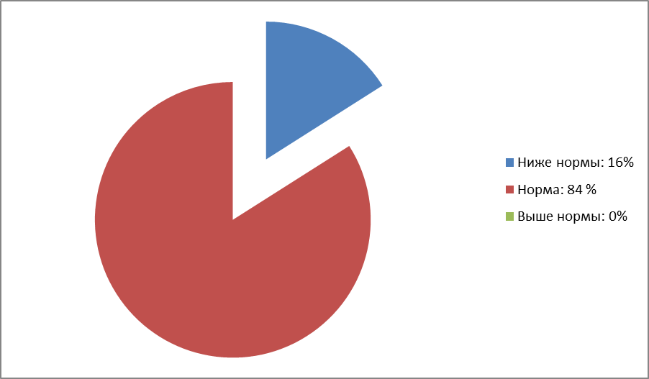

Уровень общего умственного развития у детей в норме 84%, ниже нормы 16%, выше нормы 0%.

*Диаграмма 2. Умение выполнять требования взрослого и задания самостоятельно.*

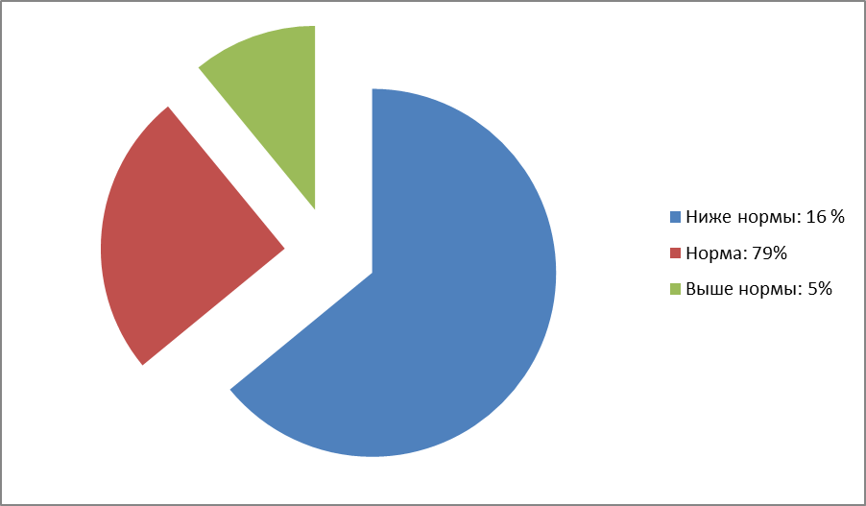

Умение выполнять требование взрослого и задания самостоятельно в норме 79%, ниже нормы 16%, выше нормы 5%.

*Диаграмма 3.* *Уровень ориентации ребенка на систему требований школьного обучения*

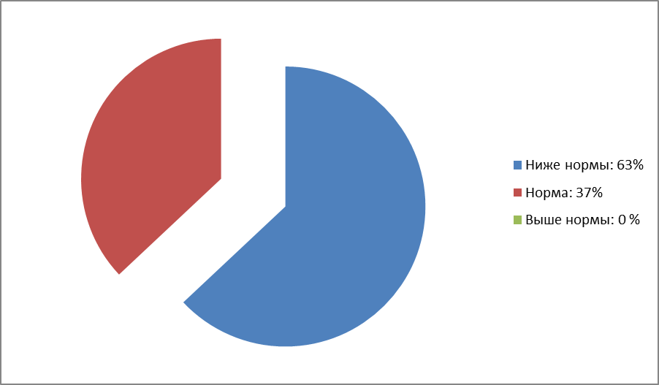

Уровень ориентации ребенка на систему требований школьного обучения в норме 37%, выше нормы 0%, ниже нормы 63%.

*Диаграмма 4. Уровень готовности к обучению грамоте.*

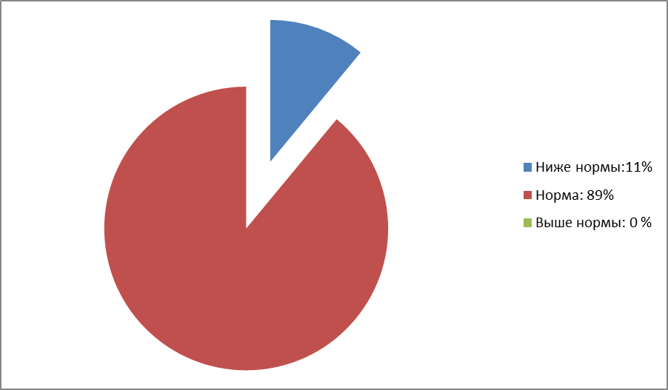

Уровень готовности к обучению грамоте, норма 89%, выше нормы 0%, ниже нормы 11%.

*Диаграмма 5. Уровень готовности первоклассников к обучению в школе. Успешность в 4-х тестах.*  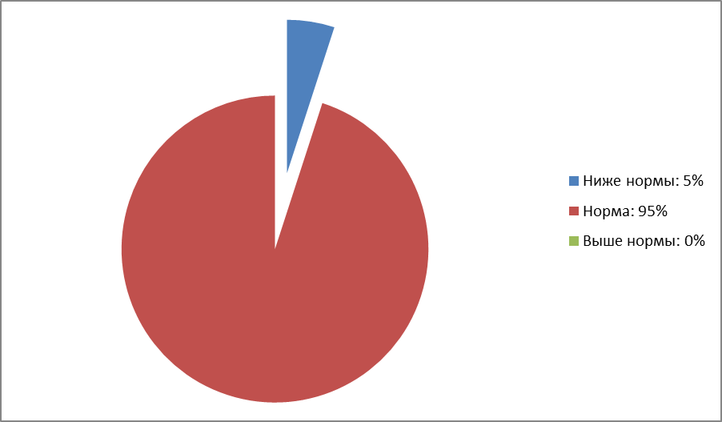

Уровень готовности первоклассников к обучению в школе в норме 95%, выше среднего 0%, ниже среднего 5%.

*Диаграмма 6. Уровень воздействия на ребенка до школы. Навыки чтения, письма, счета*

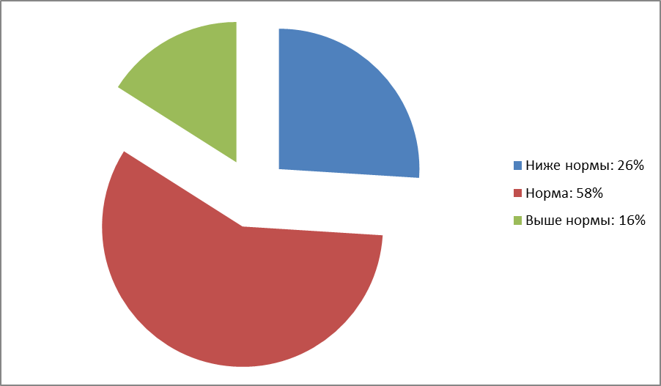

Уровень воздействия на ребенка до школы. Навыки чтения, письма, счета в норме 58%, выше среднего 16%, ниже среднего 26%

2. Индивидуально-личностные особенности ребенка

|  |  |  |  |  |  |  |  |  |  |  |  |  |  |  |  |  |  |  |  |
| --- | --- | --- | --- | --- | --- | --- | --- | --- | --- | --- | --- | --- | --- | --- | --- | --- | --- | --- | --- |
| №  п/п | Тест | Мотивация | | | Усвоение норм поведения в школе | | | Успешность функционирования в роли ученика | | | Взаимодействие со сверстниками | | | Эмоциональная стабильность (нетревожность) | | | Эмоциональное благополучие | | |
| Ф.И. учащегося | Ниже нормы | Норма | Выше нормы | Ниже нормы | Норма | Выше нормы | Ниже нормы | Норма | Выше нормы | Ниже нормы | Норма | Выше нормы | Ниже нормы(высокая тревожность) | Норма | Выше нормы | Ниже нормы | Норма | Выше нормы |
|  |  |  | + |  |  | + |  | + |  |  | + |  |  |  | + |  |  | + |  |
|  |  |  | + |  |  | + |  |  | + |  |  | + |  |  | + |  |  | + |  |
|  |  |  | + |  |  | + |  |  | + |  |  | + |  |  | + |  |  | + |  |
|  |  |  | + |  |  | + |  |  |  | + |  | + |  |  | + |  |  | + |  |
|  |  |  | + |  |  | + |  |  |  | + |  | + |  |  | + |  |  | + |  |
|  |  | + |  |  |  | + |  |  | + |  |  | + |  |  | + |  |  | + |  |
|  |  |  | + |  |  | + |  |  | + |  |  | + |  |  | + |  |  | + |  |
|  |  | + |  |  | + |  |  | + |  |  |  | + |  |  | + |  |  | + |  |
|  |  |  | + |  |  | + |  |  | + |  |  | + |  |  | + |  |  | + |  |
|  |  |  | + |  |  | + |  |  |  | + |  | + |  |  | + |  |  | + |  |
|  |  |  | + |  |  | + |  |  | + |  |  | + |  |  | + |  |  | + |  |
|  |  |  | + |  |  | + |  |  | + |  |  | + |  | + |  |  |  | + |  |
|  |  |  | + |  |  | + |  |  | + |  |  | + |  |  | + |  |  | + |  |
|  |  |  | + |  |  | + |  |  | + |  |  | + |  |  | + |  |  | + |  |
|  |  |  | + |  |  | + |  |  | + |  | + |  |  |  | + |  |  | + |  |
|  |  |  | + |  |  | + |  |  | + |  |  | + |  |  | + |  |  | + |  |
|  |  |  | + |  | + |  |  |  | + |  |  | + |  |  | + |  |  | + |  |
|  |  | + | + |  | + |  |  | + |  |  |  | + |  |  | + |  |  | + |  |
|  |  |  | + |  |  | + |  |  | + |  |  | + |  |  | + |  |  | + |  |
|  | **Итог:** | **3** | **16** |  | **3** | **16** |  | **3** | **13** | **3** | **2** | **17** |  | **1** | **18** |  |  | **19** |  |
|  | **%** | **16** | **84** |  | **16** | **84** |  | **16** | **68** | **16** | **11** | **89** |  | **5** | **95** |  |  | **100** |  |

*Диаграмма 7. Уровень мотивации первоклассника.*

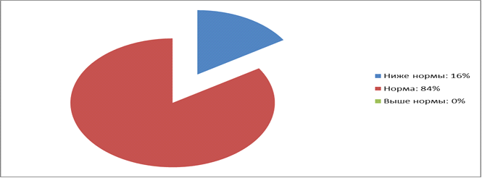

Уровень мотивации первоклассника в норма 84%, выше нормы 0%, ниже нормы 16%.

3. Семья как ресурс адаптации первоклассника

|  |  |  |  |  |  |  |  |  |  |  |  |  |  |
| --- | --- | --- | --- | --- | --- | --- | --- | --- | --- | --- | --- | --- | --- |
| №  п/п | Тест | Подготовка к школе в семье | | | Установки родителей по отношению к школьному обучению | | | Условия ребенка в семье для обучения | | | Помощь ребенку в обучении | | |
| Ф.И. учащегося | Ниже нормы | Норма | Выше нормы | Ниже нормы | Норма | Выше нормы | Ниже нормы | Норма | Выше нормы | Ниже нормы | Норма | Выше нормы |
| 1. |  |  | + |  | + |  |  | + |  |  |  | + |  |
| 2. |  |  | + |  |  | + |  |  | + |  |  | + |  |
| 3 |  |  | + |  | + |  |  |  | + |  |  | + |  |
| 4 |  |  | + |  |  | + |  | + |  |  |  | + |  |
| 5 |  |  | + |  |  | + |  |  | + |  |  | + |  |
| 6 |  |  | + |  |  | + |  | + |  |  |  | + |  |
| 7 |  |  | + |  | + |  |  |  | + |  |  | + |  |
| 8 |  |  | + |  |  | + |  |  | + |  |  | + |  |
| 9 |  |  |  | + |  | + |  | + |  |  |  | + |  |
| 10 |  |  | + |  |  | + |  |  | + |  |  | + |  |
| 11 |  |  | + |  |  | + |  |  | + |  |  | + |  |
| 12 |  |  | + |  |  | + |  | + |  |  |  | + |  |
| 13 |  |  | + |  |  | + |  |  | + |  |  | + |  |
| 14 |  |  | + |  |  | + |  | + |  |  |  | + |  |
| 15 |  |  | + |  | + |  |  |  | + |  |  | + |  |
| 16 |  |  |  | + | + |  |  |  |  | + |  | + |  |
| 17 |  |  |  | + |  | + |  |  | + |  |  | + |  |
| 18 |  | + |  |  |  | + |  |  |  | + |  | + |  |
| 19 |  |  | + |  |  | + |  |  | + |  |  | + |  |
|  | **Итог:** | **1** | **15** | **3** | **5** | **14** |  | **6** | **11** | **2** |  | **19** |  |
|  | **%** | **5** | **79** | **16** | **16** | **74** |  | **31** | **58** | **11** |  | **100** |  |

**Интегральные показатели успешности адаптации**

|  |  |  |  |  |  |  |  |  |  |  |  |  |  |  |  |  |  |  |  |
| --- | --- | --- | --- | --- | --- | --- | --- | --- | --- | --- | --- | --- | --- | --- | --- | --- | --- | --- | --- |
| №  п/п | Тест | Цена адаптации ребенка к школе | | | Индивидуальные особенности здоровья | | | Интегральная оценка адаптационного потенциала ребенка | | | Уровень готовности ребенка к школе глазами учителя | | | Уровень готовности ребенка к школе глазами родителя | | | Возрастное соответствие массы тела и роста | | |
| Ф.И. учащегося | Ниже нормы | Норма | Выше нормы | Ниже нормы | Норма | Выше нормы | Ниже нормы | Норма | Выше нормы | Низкий | Средний | Высокий | Низкий | Средний | Высокий | Ниже нормы | Норма | Выше нормы |
|  |  |  |  | + |  |  | + |  | + |  |  | + |  |  | + |  | + |  |  |
|  |  |  | + |  |  | + |  |  | + |  | + |  |  |  | + |  |  | + |  |
|  |  |  | + |  |  | + |  |  | + |  |  | + |  |  | + |  |  | + |  |
|  |  |  | + |  |  | + |  |  | + |  |  | + |  |  | + |  |  | + |  |
|  |  |  | + |  |  | + |  |  | + |  |  |  | + |  |  | + |  | + |  |
|  |  |  | + |  |  | + |  |  | + |  | + |  |  | + |  |  | + |  |  |
|  |  |  | + |  |  | + |  |  | + |  | + |  |  |  | + |  |  | + |  |
|  |  |  | + |  |  | + |  |  | + |  | + |  |  |  | + |  |  | + |  |
|  |  |  | + |  |  | + |  |  | + |  |  | + |  |  | + |  |  | + |  |
|  |  |  | + |  |  | + |  |  | + |  |  | + |  |  | + |  |  | + |  |
|  |  |  | + |  |  | + |  |  | + |  |  | + |  |  | + |  |  | + |  |
|  |  |  | + |  |  | + |  |  | + |  |  | + |  |  | + |  |  | + |  |
|  |  |  | + |  |  | + |  |  | + |  |  | + |  |  | + |  |  | + |  |
|  |  |  | + |  |  | + |  |  | + |  |  | + |  |  |  | + |  | + |  |
|  |  |  |  | + |  | + |  |  | + |  | + |  |  |  | + |  | + |  |  |
|  |  |  | + |  |  | + |  |  | + |  |  | + |  |  |  | + |  | + |  |
|  |  |  | + |  |  | + |  |  | + |  |  | + |  |  | + |  |  | + |  |
|  |  | + |  |  |  | + |  |  | + |  | + |  |  | + |  |  |  |  | + |
|  |  |  | + |  |  | + |  |  | + |  |  | + |  |  | + |  | + |  |  |
|  | **Итог:** | **1** | **16** | **2** |  | **18** | **1** |  | **19** |  | **6** | **12** | **1** | **2** | **14** | **3** | **4** | **14** | **1** |
|  | **%** | **5** | **84** | **11** |  | **95** | **5** |  | **100** |  | **32** | **63** | **5** | **11** | **74** | **16** | **21** | **74** | **5** |

**Познавательная сфера.**

Результаты класса, в котором было обследовано 19 человек, по следующим показателям ниже среднего показателя по региону. Результаты выполнения обучающимися тестов **«Навыки чтения, письма, счета»,** **«Общая успешность в 4-х тестах»,** «**Рисунок человека**», ниже среднего по региону, но находятся в области одного стандартного отклонения, т.е. в норме. По тесту **«Первая буква»** результат класса намного ниже среднего значения по региону (ниже первого стандартного отклонения). Показатели по тесту **«Графический диктант», «Образец и правило»** немного отличается  от среднего значения по региону.

**Индивидуально-личностные особенности ребенка.** Показатели: «Взаимодействие со сверстниками», «Успешность функционирования в роли ученика»» находится на среднем уровнем. «Мотивация», «Усвоением норм поведения», «Эмоциональная стабильность (нетревожность)» немного выше среднего значения по региону. Показатель «Эмоциональное благополучие» немного ниже среднего значения, но находится в пределах первого стандартного отклонения. Согласно показателям «Эмоциональное благополучие» и «Эмоциональная стабильность», для класса характерна способность, сохранять эмоциональную стабильность в условиях адаптации к школе.

Результат обучающихся по шкале «Индивидуальные особенности здоровья» находится выше среднего уровня по региону. «Возрастное соответствие массы тела и роста» практически не отличается от распределения по региону. По показателю «Физкультурная группа» все обучающиеся имеют основную группу.

Распределение обучающихся по показателю «Уровень готовности ребенка к школе глазами учителя» немного ниже, чем по региону. Меньшее число детей, чем в регионе, имеют 3 группу здоровья. И совпадает со средним значением по региону – 1, 2 группа здоровья.

**Познавательная сфера.**

Общее развитие познавательной сферы ребенка - эта группа показателей включает в себя определение психофизиологической и интеллектуальной зрелости, сформированности предпосылок овладения грамотой и математикой (т.е. конкретных механизмов, обеспечивающих усвоение школьной программы), а также наличие у ребенка учебных навыков, полученных до школы.

**Психофизиологическая зрелость -** это понятие, прежде всего, включает достаточный уровень созревания нервной системы ребенка и его мозга, позволяющих не только эффективно воспринимать информацию из окружающего мира и анализировать ее, но и все более произвольно управлять своим вниманием, своими эмоциональными реакциями. Психофизиологическое созревание ребенка связано с совершенствованием его движений, прежде всего с тонкой моторикой - точными движениями рук, способностью координировать движения глаз и рук.

**Интеллектуальная зрелость -** тесно связана с психофизиологической, но также включает в себя достигнутый уровень развития мышления, умение выделять существенные признаки предмета, проводить несложные логические размышления (например, устанавливать последовательность событий), сравнивать предметы, делать выводы, выявлять взаимосвязи между понятиями. Интеллектуальная зрелость также подразумевает достаточный уровень развития речи, внимания, памяти ребенка.

В целом эта сфера, отражает общий уровень развития первоклассника и характеризует наличие готовности к новой для него учебной деятельности, усвоению знаний и умений. **Это – один из основных показателей, на основе которого можно прогнозировать школьную успешность.** Он отражает результат предшествующего развития ребенка.

**Методика «Рисунок человека»** используется для исследования общего уровня умственного развития ребенка.

По результатам данной методики 100 % (19 человека) показали результат норма.

**Методика «Графический диктант»** позволяет определить, насколько точно ребенок может выполнять требования взрослого, данные в устной форме, а также возможность самостоятельно выполнять задания по зрительно воспринимаемому образцу.

16 % (3 человека) показали результат ниже нормы, 79% (15 человек) результат в пределах нормы, 5%(1 человека) выше нормы.

Дети, не справляющиеся с методикой «Графический диктант», могут испытывать затруднения при выполнении фронтальных инструкций, относящихся ко всему классу.

**Методика «Образец и правило»** предполагаетодновременное следование в своей работе образцу (дается задание нарисовать по точкам точно такой же рисунок, как данная геометрическая) и правилу (оговаривается условие: нельзя проводить линию между одинаковыми точками, т.е. соединять кружок с кружком, крестик с крестиком и треугольник с треугольником). Ребенок, стараясь выполнить задание, может рисовать фигуру, похожую на заданную, пренебрегая правилом, и, наоборот, ориентироваться только на правило, соединяя разные точки и не сверяясь с образцом. Таким образом, методика выявляет уровень ориентировки ребенка на сложную систему требований, моделирующую процесс школьного обучения.

63 % (12 человека) показали результат ниже нормы, 37 % (7 человек) результат в пределах нормы.

Особо низкие результаты по методике «Образец и правило» нередко служат предвестником трудностей в овладении математикой (речь идет не только об арифметических операциях, сколько о решении задач).

**Методика «Первая буква»** выявляет готовность к овладению грамотой.

11% (2 человека) показали результат ниже нормы, 89 % (17 человек) результат в пределах нормы,

**Общая успешность в 4-х тестах.**

Получен как среднее арифметическое результатов по всем четырем методикам. Этот показатель рассматривается как некоторая интегральная характеристика готовности первоклассника к обучению в школе, получения на основе выполненных учеником работ.

Результат по данному показателю находится в пределах нормы у 18% (15 человек), 5% ( 1 человека) ниже нормы.

**Навыки чтения, письма, счета.**

Отражает результат педагогического воздействия на ребёнка до школы. Данный показатель определяется и фиксируется учителем.

26 % (5 человек) показали результат ниже нормы, 58 % (11 человек) результат в пределах нормы, 3 % (16 человек) результат выше нормы.

Дети, у которых показатели данной группой значительно ниже среднего будут испытывать двойную нагрузку, догоняя класс. В этом случае особенно необходима помощь родителей, понимание со стороны учителя, терпение взрослых.

**Индивидуально личностные особенности ребенка**

Школьная готовность понятие более широкое, чем развитие познавательных способностей и формирование предпосылок умственной деятельности. Психологическая готовность к школе предполагает развитие многих личностных качеств ребенка, позволяющих ему адаптироваться к функционированию в роли ученика. В этом показателе нашли отражение такие особенности ребенка, которые принято относить к личностной зрелости (например, наличие школьной мотивации и желание занять позицию ученика), социальной зрелости (например, особенности поведения, коммуникативность) и эмоциональной зрелости (умение управлять своими эмоциональными реакциями), а также те, которые способствуют или препятствуют адаптации (например, активный или пассивный тип реагирования на ситуацию и др.) и эмоциональное состояние ребенка (восприятие им значимости ситуаций школьной жизни (хорошо это или плохо).

**«Мотивация»**

Мотивация является важнейшим фактором формирования школьной успешности.

В самом начале обучения у первоклассников еще нет потребности в теоретических знаниях, а именно эта потребность является психологической основой формирования учебной деятельности. Начало обучения ребенка в школе позволяет ему занять новую жизненную позицию и перейти к выполнению общественно значимой учебной деятельности. В начале учебного года мотивы, связанные с познанием, учением, имеют незначительный вес, а познавательная мотивация учения и воля еще недостаточно развиты, только формируются постепенно в процессе самой учебной деятельности.

По результат диагностики 16% (2 человека) имеют низкую мотивацию, 84 % (16 человек) мотивация в пределах нормы.

Низкая учебная мотивация затрудняет адаптацию к школьному обучению.

**«Усвоение норм поведения в школе»**

Поступление в школу сопряжено с необходимостью освоения «школьного поведения» – ребенку необходимо соблюдать нормы и правила школьной жизни.

Результаты по данному показателю 16% (3 человека) имеют низкий уровень 84% (16 человек) в пределах нормы.

В сравнении с регионом данный показатель находится в пределах нормы.

Данные результаты, говорят о высоком уровне психофизиологической зрелости, хорошем самоконтроле, мотивации.

**«Успешность функционирования в роли ученика»**

Успешность функционирования в роли ученика является интегральным показателем успешной школьной адаптации. Этот показатель демонстрирует, насколько успешно первоклассник осваивает роль ученика. Справляется с учебной нагрузкой, адекватно реагирует на различные факторы школьной среды и управляет собственным поведением, способен к самоорганизации учебной деятельности.

16% (3 человек) - ниже нормы, 84% (16 человек)-норма.

Выше среднего по этому показателю имеют дети с высоким уровнем психофизиологической, личностной и социальной зрелости. Напротив, ниже среднего результаты означают более низкий уровень психофизиологической, социальной и личностной зрелости.

**«Взаимодействие со сверстниками»**

Успешность в сфере общения со сверстниками является важным условием успешной социально-психологической адаптации первоклассника.

Результаты по данному показателю: 89% (17 человек) - находятся в пределах нормы. 11% ( 2человека) - ниже нормы.

Данный показатель совпадает со средним по региону.

**«Эмоциональная стабильность (Нетревожность)»**

Эта шкала является шкалой тревожности.

У 95% (1 обучающихся) данный показатель в пределах нормы, . характерна способность сохранять эмоциональную стабильность в условиях адаптации к школе,у 5 % (1 обучащегося) высокая тревоность

Для снижения тревожности необходимо чувство стабильности, адаптационный процесс у таких детей протекает успешней, если отсутствуют неожиданные проверки. Важно, особенно в начале школьного обучения, проговаривать с детьми, как будет протекать завтрашний школьный день, что они будут делать, и какие интересные дела их ждут. Ребенка с очень выраженной тревожностью можно заранее предупредить, что его завтра вызовут к доске: «Мне очень хочется услышать твой ответ, подготовься к завтрашнему уроку».

Высокая тревожность может выражать страх быть неуспешным, эти дети особенно сильно расстраиваются, если задание не выходит, так как ребенок считает, что родители его любят за достижения.

**«Эмоциональное благополучие»**

100 % (19 челоек) эмоциональное благополучие в пределах нормы.

Высокий уровень тревожности обуславливает большую чувствительность первоклассников к стрессовым воздействиям и более длительное протекание отрицательных переживаний, что в свою очередь, отражается в более продолжительных и длительных вегетативных сдвигах.

**«Семья как ресурс адаптации первоклассника»**

**«Подготовка к школе в семье»**

В данный показатель выделяются факторы, связанные с подготовкой ребенка к школе, готовность родителей помогать ребенку на первом этапе школьной жизни, готовность сотрудничать со школой, социальные установки.

Ниже нормы 5 % (1 человек), норма 79% (15 человек), 16 % (3 человека).

**«Установки родителей по отношению к школьному обучению»**

26% (5 человека) ниже нормы, норма 74 % (14 человек).

Возможны негативные последствия обеих полярных позиций. Либо учеба воспринимается как нечто, не имеющее большой ценности, либо слишком сужается вся жизнь не только ребенка, но и всей семьи на школьных успехах. Ребенок заранее настраивается только на отличную учебу, и любые неудачи излишне драматизируются. Часто перед школой родители дают установку, что все – теперь никаких игрушек, только школьные занятия. При этом у ребенка формируется ожидание учебы как конца беззаботного детства, то есть ожидание потери и лишение радости.

**«Условия ребенка для обучения»**

31% (6 человека) ниже нормы, 58 % (11 человек) норма, 11% (2 человека) выше нормы.

Чем выше показатель, тем благоприятнее условия для успешного вхождения в школьную жизнь.

**«Помощь ребенку в обучении»**

Помощь родственников, особенно мамы, на этом этапе является показателем семьи как хорошего ресурса адаптации, способности поддержать ребенка в кризисный момент.

100% (19 учащихся) показатель в пределах нормы.

Правильно организованная совместная деятельность родителей с ребенком помогает эффективней использовать «зону ближайшего развития». В то же время, излишняя концентрация на успехах ребенка может затруднять адаптацию ребенка к школе.

**Интегральные показатели успешности адаптации**

**«Цена адаптации ребенка к школе»**

5% (1 учащийся) - ниже нормы, 84% (16 учащихся)- норма, 11% (2 человека) - выше нормы.

Данный показатель фиксирует те особенности поведения, которых не было до момента поступления в школу. Чем выше накопление, тем больше выражена цена адаптации. Возможно, например, по всем показателям у ребенка хорошие результаты, а цена адаптации очень высокая. В этом случае, можно сказать, что успехи ребенка даются с большим внутренним напряжением. Для данного ребенка школьная жизнь очень затратная, возможны негативные последствия, например, в виде нарушения здоровья.

Высокий результат по данному показателю является важной информацией для родителей. Необходимо выяснить зоны наибольшего напряжения для своевременной помощи ребенку.

**«Индивидуальные особенности здоровья»**

Результат учащихся по шкале «Индивидуальные особенности здоровья» немного выше среднего по региону, хотя находятся в области одного стандартного отклонения, т.е. в норме, как и по другим показателям.

**«Интегральная оценка адаптационного потенциала ребенка»** совпадает со средним значением по региону.

**«Уровень готовности ребенка глазами учителя»** немного отличается от распределения по региону.

**Вывод:** по шкале познавательная сфера 2 обучающийся ( ) показали результаты ниже в большинстве тестах.

«Первая буква» и «Навыки чтения, письма и счета») ниже нормы, 5 обучающийся ( .)

Показатель «Индивидуально-личностные особенности» по большинству показателей совпадает со средним значением по региону. Необходимо обратить внимание на ., которые показали результаты ниже нормы по следующим показателям: «Мотивация», «Успешность в функционирования в роли ученика», «Эмоциональное благополучие» и ., («Мотивация», «Взаимодействие со сверстниками», «Эмоциональное благополучие». А также на ., которая показала результаты ниже нормы по следующим показателям «Взаимодействие со сверстниками» и " Успешность ункионирования в роли ученика"

В целом результаты класса находятся на среднем уровне, выше среднего и ниже среднего в сравнении с регионом. Необходимо обратить внимание научащихся показавших результаты ниже нормы.

Рекомендации:

Познавательная сфера

* Обучение планированию своих действий. Для развития планирования действий таким детям полезны занятия конструированием (например, собирание моделей из «лего», воспроизведение построек из строительного материала по образцу и т.п.).
* Включать в жизнь ребенка творческую деятельность, тем самым, развивая общую готовность к школе.
* Учителю необходимо чаще привлекать таких учащихся к участию в занятии, например, чтобы дополнительно продемонстрировать способ выполнения какого-либо задания классу, дать задание, связанное с наблюдением за работой других, показывая, как можно сосредоточиться не на критике, а на том, что уже получается лучше. Для такого ребенка необходимо готовить дополнительные задания.
* Больше внимания уделять развитию образного мышления: рисунки, конструирование, лепка, аппликация, мозаика.
* Дополнительно провести тест фонематического слуха.

Индивидуально-личностные особенности

1. Привлекать для работы с детьми, с низкими результатами по показателю индивидуально–личностные особенности, школьного психолога.

2. Разработать план мероприятий по воспитательной работе для улучшения взаимодействия со сверстниками и сплочения классного коллектива.

План работы по ликвидации пробелов:

1. Корректировка рабочих программ учителя в соответствии с полученными результатами диагностической работы.

2. Обеспечение дифференцированного подхода;

3. Организация индивидуального образовательного маршрута учащихся совместно с узкими специалистами.

4. Организация индивидуальной работы с родителями по результатам обследования ребенка в соответствии с индивидуальным профилем его показателей.

5. Постоянный контроль над отработкой материала;

6. Промежуточный мониторинг образовательных достижений учащихся «группы риска» с низким уровнем.

План работы с детьми, имеющих результат выше нормы:

1. Организация индивидуальной работы на уроке (создание индивидуального плана работы на уроке, подбор творческих заданий);

2. Работа с родителями по вопросам: успеваемости, уровня трудности заданий, индивидуальных особенностей.

3. Подготовка к участию в олимпиадах разного уровня;

Классный руководитель: Салимова А.В.